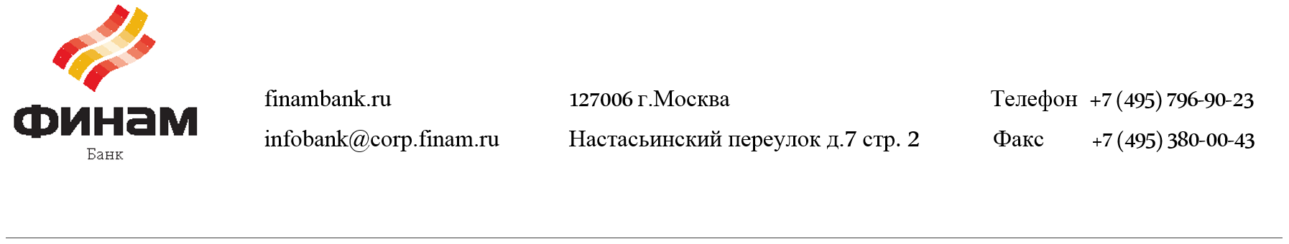

ДОПОЛНИТЕЛЬНОЕ СОГЛАШЕНИЕ
к договору банковского счета № ___________________________________
от «____» ____________ 20___ г.

г. Москва "___" _______________ 201_ г.

Акционерное общество «Инвестиционный Банк «ФИНАМ», именуемый в дальнейшем «Банк», в лице _________________________________________________, с одной стороны, и ______________________________________________________________, именуемое в дальнейшем «Клиент», в лице __________________________________________, с другой стороны, совместно именуемые Стороны, заключили настоящее Дополнительное соглашение к договору банковского счета № _____________________ от _________20___г. (далее – Договор) о нижеследующем:

Дополнить п. 3.11. Договора следующим абзацем:

«В соответствии с настоящим пунктом Договора, Клиент поручает Банку сообщать сведения об операциях по счету и давать справки о размере остатков денежных средств на счете Клиента по телефону.

Для получения сведений по счету Клиент должен назвать операционному работнику Банка кодовое слово: ___________________________________________________________.

Клиент несет полную ответственность за убытки, к которым может привести несанкционированной доступ к указанной информации третьими лицами.
В случае, если указанная в настоящем пункте информация будет запрошена по телефону без согласия Клиента третьим лицом, банк не несет за возможные убытки в результате такого предоставления информации никакой ответственности.
Услуга по предоставлению указанной информации по телефону оплачивается в соответствии с тарифами банка».

Адреса и реквизиты сторон:

Банк | Клиент
АО «Банк ФИНАМ»
127006, г. Москва, Настасьинский переулок, д. 7, стр.2 | Адрес:
ОГРН 1037739001046  ИНН 7709315684 | ОГРН ________________________________  ИНН ________________________________  КПП ________________________________
к/с 30101810500000000604 в Отделении 1 Москва  БИК 044583604 | р/с ________________________________  в АО «Банк ФИНАМ»  к/с 30101810500000000604 в Отделении 1 Москва  БИК 044583604
_________/___________________________/  М.П. | _________/___________________________/  М.П.

